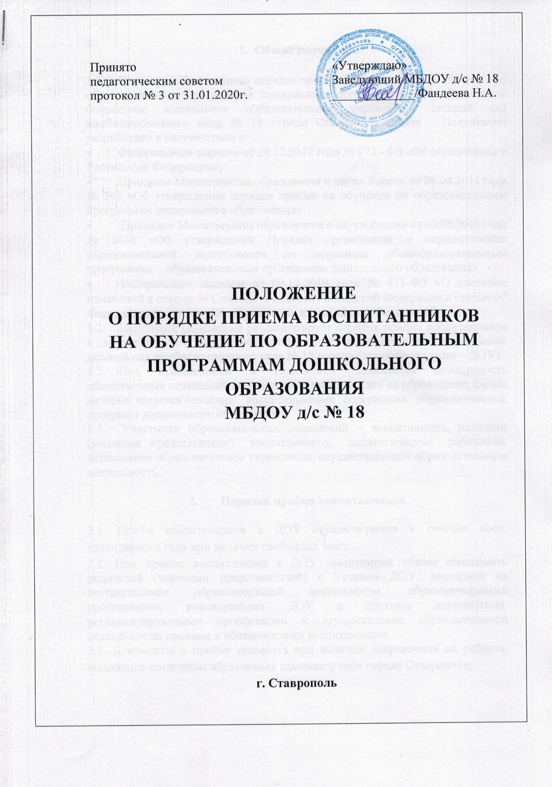

- Общие положения:

  - Настоящее Положение о порядке приёма воспитанников на обучение по образовательным программам дошкольного образования в муниципальное бюджетное дошкольное образовательное учреждение детский сад комбинированного вида № 18 города Ставрополя (далее - Положение) разработано в соответствии с:
- Федеральным законом от 29.12.2012 года № 273 - ФЗ «Об образовании в Российской Федерации»;
- Приказом Министерства образования и науки России от 08.04.2014 года № 293 «Об утверждении порядка приёма на обучение по образовательным программам дошкольного образования»
- Приказом Министерства образования и науки России от 30.08.2013 года № 1014 «Об утверждении Порядка организации и осуществления образовательной деятельности по основным общеобразовательным программам – образовательным программам дошкольного образования»
- Федеральным законом от 02.12.2019 года № 411-ФЗ «О внесении изменений в статью 54 Семейного кодекса Российской Федерации и статью 67 Федерального закона «Об образовании в Российской Федерации»».
  - Настоящее Положение регламентирует порядок приёма воспитанников в муниципальное бюджетное дошкольное образовательное учреждение детский сад комбинированного вида № 18 города Ставрополя (далее – ДОУ).
  - Под отношениями в Положении понимается совокупность общественных отношений по реализации прав граждан на образование, целью которых является освоение воспитанниками содержания образовательных программ дошкольного образования.
1.4. Участники образовательных отношений – воспитанники, родители (законные представители) воспитанников, педагогические работники, дошкольное образовательное учреждение, осуществляющее образовательную деятельность.

- Порядок приёма воспитанников

2.1. Приём воспитанников в ДОУ осуществляется в течение всего календарного года при наличии свободных мест.
2.2. При приеме воспитанника в ДОУ заведующий обязан ознакомить родителей (законных представителей) с Уставом ДОУ, лицензией на осуществление образовательной деятельности, образовательными программами, реализуемыми ДОУ и другими документами, регламентирующими организацию и осуществление образовательной деятельности, правами и обязанностями воспитанников.
2.2. Документы о приёме подаются при наличии направления на ребенка, выданного комитетом образования администрации города Ставрополя;
2.3. Приём воспитанника осуществляется по письменному заявлению родителей (законных представителей) при предъявлении оригинала документа, удостоверяющего личность родителя (законного представителя) воспитанника, либо оригинала документа, удостоверяющего личность иностранного гражданина и лица без гражданства в Российской Федерации в соответствии со статьёй 10 Федерального закона от 25.07.2002 г. № 115-ФЗ «О правовом положении иностранных граждан в Российской Федерации» (Собрание законодательства Российской Федерации, 2002, № 30, ст.3032)
2.4. В заявлении родители (законные представители) указывают следующие сведения:
- фамилия, имя, отчество (последнее при наличии) ребёнка;
- дата и место рождения ребёнка;
- фамилия, имя, отчество (последнее при наличии) родителей (законных представителей);
- адрес места жительства воспитанника и родителей (законных представителей)
- контактные телефоны родителей (законных представителей);
2.5. Приём детей, впервые поступающих в ДОУ, осуществляется на основании медицинского заключения.
2.5. Для приема воспитанников в ДОУ родители (законные представители) дополнительно предъявляют оригинал свидетельства о рождении ребёнка.
  - Родители (законные представители) воспитанника, являющихся иностранными гражданами или лицами без гражданства, дополнительно предъявляют документ, подтверждающий родство заявителя (или законность представления прав воспитанника), и документ, подтверждающий право заявителя на пребывание в Российской Федерации.
  - Иностранные граждане и лица без гражданства все документы предоставляют на русском языке или вместе с заверенным в установленном порядке переводом на русский язык
  - Копии предъявляемых при приёме документов хранятся в ДОУ на всё время обучения.
  - Дети с ограниченными возможностями здоровья, дети - инвалиды принимаются на обучение по адаптированной программе дошкольного образования только с согласия родителей (законных представителей) и на основании рекомендаций психолого-медико-педагогической комиссии.
  - Факт ознакомления родителей (законных представителей) с документами ДОУ отражается в заявлении о приеме ребенка в ДОУ и заверяется личной подписью родителей (законных представителей) ребенка.
  - Подписью родителей (законных представителей) воспитанника фиксируется согласие на обработку их персональных данных и персональных данных ребенка в порядке, установленном законодательством Российской Федерации (статья 9 Федерального закона от 27 июля 2006 года № 152 - ФЗ "О персональных данных" (Собрание законодательства Российской Федерации, 2006, № 31, ст. 3451; 2010, N 31, ст. 4196; 2011, N 31, ст. 4701).
  - Заявление о приеме в ДОУ и прилагаемые к нему документы, представленные родителями (законными представителями) воспитанника, регистрируются заведующим ДОУ или лицом, его заменяющим, в журнале приема заявлений о приеме в ДОУ.
  - С целью ознакомления родителей (законных представителей) воспитанников с правилами приема, уставом образовательной организации, лицензией на право ведения образовательной деятельности и другими документами, регламентирующими организацию образовательного процесса, ДОУ размещает копии указанных документов на информационном стенде и в сети Интернет на своем официальном сайте.
  - Временный приём в ДОУ детей, посещающих другие дошкольные учреждения, в случаях их закрытия, приостановления функционирования в летний период, аварийных ситуаций осуществляется на основании личного заявления родителей (законных представителей) о временном приеме ребенка в ДОУ и направления комитета образования администрации города Ставрополя.
  - Проживающие в одной семье и имеющие общее место жительства дети имеют право преимущественного приема на обучение по основным общеобразовательным программам дошкольного образования в государственную и муниципальную образовательную организацию, в которой обучается, воспитывается их братья и (или) сестры.
  - Зачисление воспитанников в ДОУ оформляется распорядительным актом (приказом) заведующего ДОУ.
  - Распорядительный акт в трёхдневный срок после издания размещается на информационном стенде ДОУ и на официальном сайте в сети Интернет.

- Заключительные положения

3.1. Права и обязанности участников образовательных отношений, предусмотренные законодательством об образовании и локальными актами ДОУ, возникают с даты зачисления воспитанника в ДОУ.
3.2. На каждого воспитанника, зачисленного в ДОУ, заводится личное дело, в котором хранятся все сданные документы.
3.3. Руководитель ДОУ несет ответственность за комплектование ДОУ, оформление личных дел воспитанников.
3.4. Изменения и дополнения в настоящее Положение принимаются Педагогическим советом, согласовываются с Родительским собранием и утверждаются распорядительным актом (приказом) заведующего ДОУ
3.5. Настоящее Положение действует до принятия нового.

